Atividade 1

**Questão 1. Em uma determinada cidade, o número de mortes em acidentes com bicicletas passou de 600 em 1990 para pouco mais de 1.660 em 2015. Com base nesses dados, é correto afirmar que andar de bicicleta se tornou mais perigoso ao longo do tempo? Explique sua resposta e cite uma variável que possa oferecer uma medida mais adequada do risco envolvido.**

Não é correto afirmar que andar de bicicleta se tornou mais perigoso apenas com base no aumento absoluto de mortes. O crescimento de 600 óbitos em 1990 para mais de 1.660 em 2015 pode ser reflexo de diversos fatores, como o aumento no número de ciclistas ou na distância total percorrida, e não necessariamente um risco maior por viagem individual.

Para uma avaliação precisa do risco, é fundamental considerar a exposição. Uma variável mais adequada seria a taxa de mortalidade por quilômetro percorrido de bicicleta. Essa métrica, calculada dividindo o número de mortes pelo total de quilômetros pedalados, oferece uma visão contextualizada, mostrando se o risco real para cada ciclista diminuiu, aumentou ou permaneceu estável, mesmo com o crescimento absoluto de óbitos.

**Questão 2. Abaixo são apresentados dois gráficos que representam a variação da renda (em kF) de uma população ao longo do período de 1985 a 1991. Observe atentamente as curvas representadas nos dois gráficos. Com base na análise visual dos dados, em qual dos dois gráficos é possível observar maior instabilidade e incerteza em relação à renda ao longo do tempo? Justifique sua resposta.**

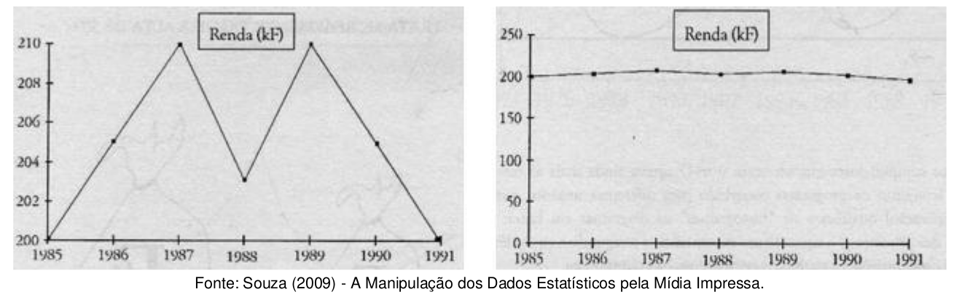Analisando visualmente os dois gráficos, o primeiro gráfico (à esquerda) apresenta maior instabilidade e incerteza em relação à renda ao longo do tempo. Neste gráfico, observamos uma variação muito mais acentuada, com a renda oscilando drasticamente entre aproximadamente 200 kF e 210 kF, formando picos e vales bem definidos. A curva mostra movimentos abruptos de subida e descida, criando um padrão em "zigue-zague" que sugere alta volatilidade nos dados.

Em contraste, o segundo gráfico (à direita) demonstra uma tendência muito mais estável e previsível. A renda se mantém relativamente constante em torno de 200 kF, com apenas uma ligeira tendência de declínio suave ao final do período. A escala do eixo vertical também é diferente - enquanto o primeiro gráfico usa uma escala restrita (200-210 kF) que amplifica visualmente as variações, o segundo usa uma escala mais ampla (0-250 kF) que contextualiza melhor a magnitude das mudanças.

Esta diferença na apresentação visual é um exemplo clássico de como a manipulação da escala dos gráficos pode distorcer a percepção da variabilidade dos dados, conforme apresentado pela fonte citada por Souza (2009).

**Questão 3. A tabela a seguir apresenta a distribuição de frequências relativas a uma variável quantitativa contínua, organizada por classes. Algumas informações estão ausentes. Complete o quadro abaixo.**

|  |  |  |  |  |
| --- | --- | --- | --- | --- |
| **Classes** | **Fr Abs** | **Fac Abs** | **Fr (%)** | **Fac (%)** |
| **0 |- 10** | 16 | **16** | **8** | 8 |
| 10 |- 20 | **48** | 64 | 24 | **32** |
| 20 |- 30 | **50** | **114** | **25** | 57 |
| **30 |- 40** | 76 | 190 | 38 | **95** |
| 40 |- 50 | **10** | **200** | **5** | 100 |
| Total | 200 | **-** | **100** | **-** |

A tabela acima foi completada (ver valores em negrito) usando os seguintes raciocínios:

* Linha 2:

* Primeira classe: 0 ⊢ 10 (inferida pela sequência lógica das classes)
* Fac Abs da classe 0 ⊢ 10: 16 (igual à Fr Abs, pois é a primeira classe)
* Fr (%) da classe 0 ⊢ 10: 8% ((16/200) x 100)

* Linha 3:

* Fr Abs da classe 10 ⊢ 20: 48 ( 64 - Fac Abs anterior 16)
* Fac (%) da classe 10 ⊢ 20: 32% ((64/200) × 100)

* Linha 4:

* Fr (%) da classe 20 ⊢ 30: 25% (57 – 32)
* Fr Abs da classe 20 ⊢ 30: 50 (25/100 * 200)
* Fac Abs da classe 20 ⊢ 30: 114 (64 + 50)

* Linha 5:

* Classe 30 ⊢ 40: 30 ⊢ 40 (seguindo a sequência)
* Fac (%) da classe 30 ⊢ 40: 95% ((190/200) × 100)

* Linha 6:

* Fr (%) da classe 40 ⊢ 50: 5% (100 - 95)
* Fr Abs da classe 40 ⊢ 50: 10 (5/100 * 200)
* Fac Abs da classe 40 ⊢ 50: 200 (190 + 10)

* Linha 7:

* Fr(%) do total: 100 (8 + 24 + 25 + 38 + 5)

A lógica utilizada foi baseada nas relações entre frequência absoluta, frequência acumulada e suas respectivas porcentagens, sempre respeitando o total de 200 observações.